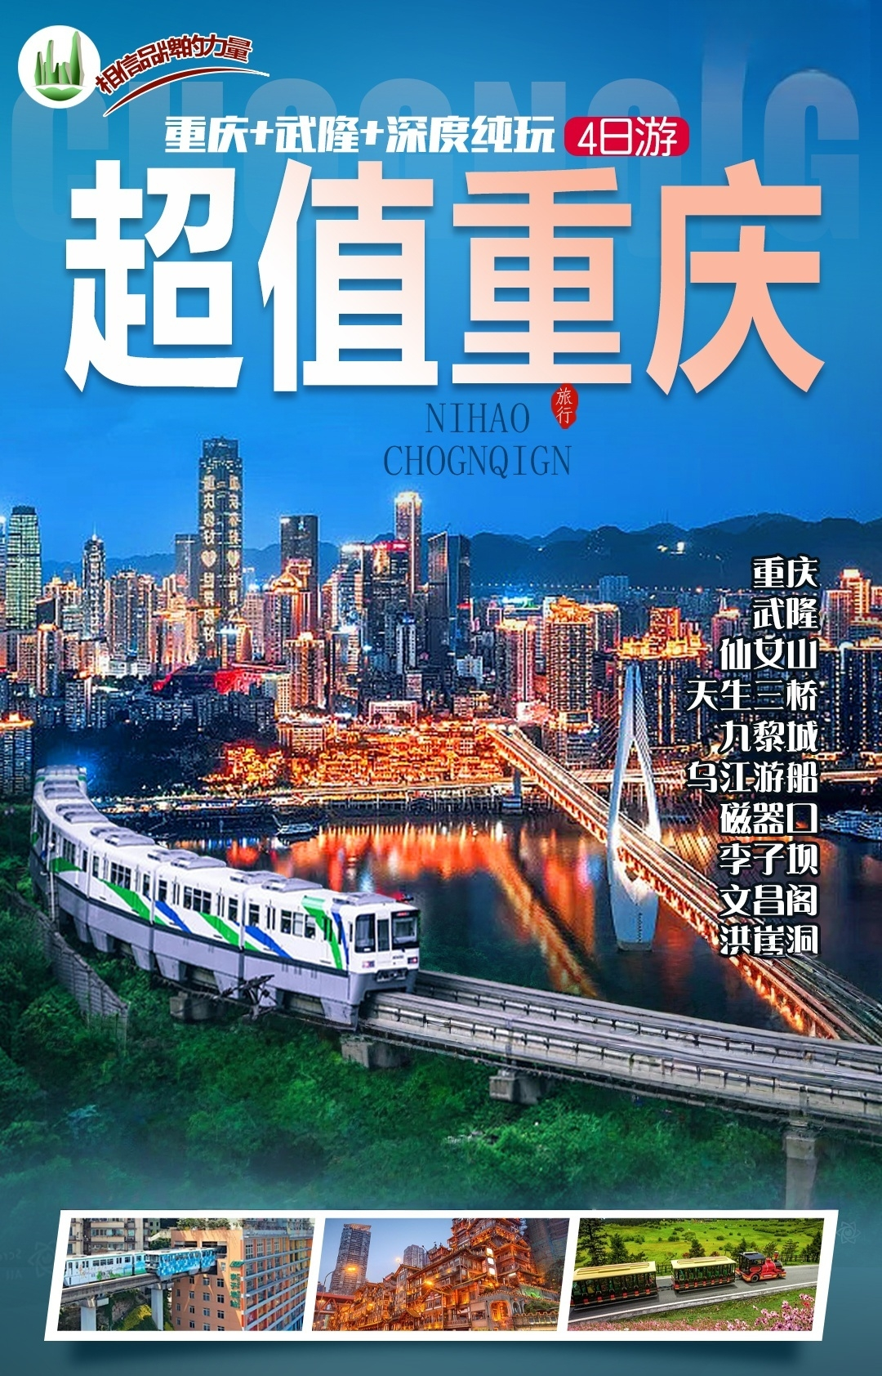

【超值重庆】
武隆天生三桥/仙女山国家森林公园/九黎城/乌江游船/土特产超市/磁器口/李子坝轻轨穿楼观景平台/文昌阁双飞4日游

★推荐理由
★ 尊享机场/车站接站服务；
★ 专车专导，品牌导游讲解服务，让旅途更省心；
★ 5个正餐，吃喝不愁；
★ 特别安排 当地特色餐；
★ 独家升级一晚仙女山镇民族风情客栈
★ 全程精品酒店

★走遍重庆
★【武隆天生三桥】国家 5A 级景区，世界自然遗产，武隆喀斯特之美
★【武隆仙女山】国家 5A 级景区，被誉为“南国第一牧原”和“东方瑞士”
★【磁器口古镇】国家 4A 级景区，磁器口古镇入选全国“非遗旅游景区”
★【网红洪崖洞】国家 4A 景区，抖音网红景点，中国版《千与千寻》
★【文昌阁】香火圣地
★【李子坝轻轨穿楼】“空中列车穿楼而过”“网红车站”，魔幻“8D”重庆
天数 | 行程安排 | 用餐 |  |  | 入住地区
D1 | 出发地-重庆 | × | × | × | 重庆
D2 | 仙女山国家森林公园-武隆天生三桥 | √ | √ | √ | 武隆/彭水
D3 | 九黎城-乌江游船 | √ | √ | √ | 重庆
D4 | 土特产超市-磁器口-李子坝轻轨穿楼观景平台-文昌阁-洪崖洞-返程 | √ | √ | × | 回家
备注：行程安排在不减少景点情况下,导游在实际操作中根据情况可以灵活调整行程游览顺序
第一天 出发地→重庆 用餐/自理 住宿/重庆
家乡赴重庆，专车接入酒店，客人抵达酒店后可自由活动及休息。
重庆有三大特色：拥有众多的美景、美人以及美食，其中当地的美食不计其数，各有千秋，令人眼花缭乱，色香味俱全，你可以尽情享受色香味俱全的重庆美食！
重庆美食排行榜：重庆火锅，重庆串串，重庆小面，重庆酸菜鱼，重庆毛血旺，口水鸡，重庆酸辣粉，抄手，豆花饭，烤鱼
1、今日抵达重庆后接站司机会在车站迎接，请每位游客下车后保证手机畅通，不要随便和陌生人交流，不要与陌生人随意走动，我社接站司机请认明并确认身份才上车）
2、酒店押金请酒店前台自付，并保管好押金条，退房时检查无误退还。
3、导游将在晚19点至22点之间短信或电话联系您第二天的接车时间，请您保持手机畅通。
第二天 仙女山国家森林公园-武隆天生三桥 用餐/早/中/晚 住宿/武隆/彭水
早餐后乘车前往【仙女山国家森林公园】游览时间3小时，仙女山国家森林公园堪称重庆的“小瑞士”拥有南方少有的高山草原风光，其林海、奇峰、草场、雪原被游客称为仙女山“四绝”。夏季，山中凉风习习，是重庆地区休闲避暑的胜地；冬季，这里白雪皑皑，并且设有滑雪场，可以尽情滑雪、玩雪。仙女山公园以自然景观为主，导游会在车上进行讲解，将不会随团进入到大草原；大家在大草原可以自由游览。（自费仙女山小火车25元/人，跑马场骑马属于景区自费项目，开放时间根据季节和天气可能会有调整 。）
后游览世界地质奇观【天坑三硚】景区（换车40元/人，天坑电梯30元/人，费用不含，必须产生，游览时间约2小时）国家AAAAA级风景名胜区，以其壮丽而独特的“三硚夹两坑”景观称奇于世。世界最大天生桥群和世界第二大天坑群相映生辉，坑与坑之间以桥洞相望，桥与桥之间以坑相连，规模宏大，气势磅礴，瑰丽壮。是张艺谋06年电影大片《满城尽带黄金甲》唯一外景地。如亲临拍摄地、观看投资200万修建的唐朝古驿。返回酒店入住。
以上行程安排及时间仅供参考，导游有权根据实际情况做适当调整！
第三天 九黎城-乌江游船 用餐/早/中/晚 住宿/重庆
早餐后前往前往”福寿故里”【九黎城】（游览时间不低于2个小时）走进蚩尤九黎部落亲身体验传统苗手工艺传统制作技艺(景区内有当地手工艺品售卖， 不属于团队购物店，自愿购买，购买请索要正规购物凭证)，
随后乘坐彭水段【乌江画廊游船】近距离观赏美丽的乌江美景（全程约45分钟，188元/人费用不含，必须产生）迎着阳光，趁着微风，区别于三峡的绮丽与磅礴，乌江风光更显得富有灵气与险峻。山依偎着水，水映照着山，静静的和谐，淡淡的孤寂，闲散的心境一如人生，慢慢的把岁月怀念。之后乘车前往酒店办理入住，细细回味今日旅程，进入甜甜的梦乡。
以上行程安排及时间仅供参考，导游有权根据实际情况做适当调整！
第四天 土特产超市-磁器口-李子坝-文昌阁-洪崖洞-返程 用餐/早/中 住宿/回家
早餐后出发参观【土特产超市】（参观不低于90分钟），选购重庆特色土特产商品。后游览【磁器口古镇】，随后乘车车观网红车站【李子坝轻轨站】列车直直穿过居民楼,楼即是站,站即是楼。随后前往【文昌阁】烧香祈福，随后【洪崖洞】观长江和嘉陵江两岸夜景。结束愉快的旅游。
景点介绍：磁器口：中国历史文化名街，重庆“新巴渝十二景”之一，巴渝民俗文化旅游圈。蕴含丰富的巴渝文化、 宗教文化、沙磁文化、红岩文化和民间文化，各具特色。一条石板路，千年磁器口，是重庆古城的缩影 和象征，被赞誉为“小重庆”李子坝轻轨站：重庆轨道交通 2 号线李子坝车站是国内第一座与商住楼共建共存的跨座式 单轨高架车站，。该站位于嘉陵江畔的李子坝正街 39 号商住楼 6-7 层，因其“空中列车穿 楼而过”成为蜚声中外的“网红车站”。
洪崖洞：拥有 2300 多年的历史，以具巴渝传统建筑特色的“吊脚楼”风貌为主体，依山就势，沿崖而 建，让解放碑直达江滨，是游吊脚群楼、观洪崖滴翠、逛山城老街、赏巴渝文化、看两江汇流。被誉为： “万竹之园，小家碧玉，没有败笔的景区。
以上行程安排及时间仅供参考，可根据实际情况做适当调整。
1.因为是散客拼团，游客可能来自不同的地区省市，所以，返程车次或航班均不一致，地接旅行社会根据每位游客不同的返程时间安排提前送站，请游客一定保持手机畅通，耐心等侯旅行社工作人员的联系。
2.重庆酒店的退房时间规定为中午的12：00之前，需延长休息的游客请自行与酒店前台了解情况，并请根据酒店的要求办理退房手续。退房后可在酒店大厅等侯旅行社送站人员，大件行礼可寄存在酒店前台。贵重物品请自行保管。
3.接送机服务是地接旅行社免费赠送服务，是突出特色的增值服务，不用不退费不更换等价项目，只限于酒店接人，不接受更换地点，敬请知晓！
报名时请如实告知是否为失信人，客人因失信人原因造成的所有损失（机票、车位、导服）由客人自行承担！！！
备注：由于客人报名时间及报名方式不同，导致报名价格不同；若客人在旅途中私自比较价格，引起不必要的投诉，我司不予处理并需当场补齐出团前优惠的差额！感谢您的理解与配合！
☆☆接待标准☆☆
1、门票：景点大门票：天坑三桥、仙女山国家森林公园、蚩尤九黎城。关于优惠证件退费：此团为特惠团门票已享受折扣，所有证件无任何优惠费用可退
2、酒店：含3晚住宿（具体住宿安排以旅行社安排为准，同级不指定，不接受游客自订住宿），行程中所列包含住宿费用为成人每天一床位，不占床不含早，若出现单男单女且团中无同性团友可同住，请在当地自补单房差350（增加一晚住宿120/人/晚）
3、餐费：含3早5正，（9-11人一桌、酒水自理；占床房费送早，不占床需客人自行购买早餐券，不足十人则按比例增减。如游客不用餐，餐费一律不退）
4、交通：正规空调旅游车，保证一人一正座（接送站/机为小车或面包车）
5、导服：含持证中文导游服务（不包括接站/机）；
6、全程1生活超市（生活超市不算店），景区内设立的商店、路店不属本行程安排购物店范畴；另导游和旅游车司机可能有兜售特产的行为，属当地所有旅游车普遍正常现象，以上范畴均不强制消费，请旅游者按自身意愿决定购物行为，本公司不接受在此区域购物方面的投诉。
☆☆儿童接待标准☆☆
1、儿童价格执行标准：身高1.2米以下，12周岁以下
2、儿童价格包含：当地接待车位费、全程半餐费、导游服务费
3、儿童价格不含：住宿、门票；若产生费用现付当地导游；儿童不含成人报价中的赠送门票项目
☆☆接待标准☆☆
收客标准：正常年龄20-74周岁，全组30周岁以下附加费300/人、超过74周岁附加费600/人
☆☆必消项目☆☆
总计258元/人：天生三桥换乘车40元/人（必须消费）+乌江画廊游船188元/人（必须消费）+天坑景区电梯30元
☆☆费用标准☆
1、房差450（增加一晚住宿+100/人/晚）、如1人全程入住相应指定酒店单独包房，需补单房差。
2、不可抗力原因所引致的额外费用、因交通延阻、罢工、天气、飞机机器故障、航班取消或更改时间等不可抗力原因所引致的额外费用。
3、景区配套便民服务设施及体验项目
①仙女山小火车25元/人（自愿乘坐）
②天坑出口处电瓶车15元/人（自愿乘坐）
关于开展2020年塑料污染治理工作部委联合专项行动的指示：全市范围内所有旅游星级饭店、酒店、民宿等场所不再主动提供一次性塑料用品。请所有入住客人自带牙具等清洁物品。
☆☆参考酒店☆☆
武隆段参考酒店：赛喜酒店、九洲假日酒店、卸甲舒途酒店、大自然酒店、橙子酒店、奕欣护花园等同级酒店。
重庆段参考酒店：环旅酒店、丽呈睿轩、城市便捷、德轩酒店、艺龙壹棠、云港假日等同级酒店
☆☆特别注意事项☆☆
1、因人力不可抗拒因素（自然灾害、交通状况、政府行为等）影响行程，我社可以作出行程调整，尽力确保行程的顺利进行。实在导致无法按照约定的计划执行的，因变更而超出的费用由旅游者承担。
2、行程中的车程时间为不堵车情况下的参考时间,不包含景点的游览时间；我社导游有权在不减少景点的情况下自行调整景点游览顺序。
3、投诉以当地接待社旅游意见单为准，请各位游客如实填写，若虚假填写、不填写默认为无接待问题，回程后再行投诉，我社将不予受理。如对我社接待不满意的请在第一时间与我社相关人员联系，方便我社协调处理。
4、请不要将贵重物品、现金、急用药品放在托运行李中，以免丢失。旅游过程中，也请妥善保存。
☆☆温馨提示☆☆
1、请游客带好有效身份证原件：16周岁以上需带好二代身份证，16岁以下儿童带好有效户口本原件登机（团体机票一经开出，不得签转、更改、退票，如出现退票情况只退机建费）
2、20周岁以下、70岁以上的老年人必须有全程监护人陪同旅游，有不适病史须提前通报，自身病史或自己造成的人身意外游客本人负全责。旅游途中请游客注意自己的人身和财产安全！
3、如发生不可抗力、危及旅游者人身、财产安全，或者非旅行社责任造成的意外情形，旅行社不得不调整或者变更旅游合同约定的行程安排时，我社必须向旅游者做出说明！
4、酒店定时供应热水和空调。客人入住酒店时，请检查房间里所有设备及用具，如有损坏缺少应及时联系导游员或酒店工作人员，切勿大意，减少不必要的纠纷。根据重庆政府规定，酒店不提供一次性洗漱用品，请客人自备。敬请谅解。
5、以上行程在不减少景点的前提下导游可根据实际情况进行调换；小孩报价12周岁（含12岁）以下，不占床、不含门票。
6、中途均不允许客人以任何借口离团，若中途客人离团视同游客违约，用房、餐、车等一切费用不退，旅行社亦不承担游客离团时发生意外事故的所有责任。
7、散拼团有一定的特殊性，由于客人来的交通不一样，如遇航班、火车晚点，短时间的等待属于正常情况，由于客观原因造成未能赶到正常发班时间的，产生额外费用，客人自行承担。
8、请出团前注意当地天气预报，重庆地处山城，当地昼夜温差大，请带足保暖防寒衣物，长时间在户外活动,请戴上太阳帽、太阳镜，涂抹防霜,以保护皮肤。天气变化多端，请携带雨具。少数民族地区，请尊重当地少数民族的宗教及生活习俗。出行必备：雨衣或雨伞、运动鞋、感冒药、肠胃药、防虫膏药、防晒油、太阳帽、太阳镜等。（景区早晚温差较大，请带稍厚衣服。建议带毛衣，长袖衫，轻便保暖外套，穿旅游鞋）
9．为了您的出行安全，请游客在出行前做一次必要的身体检查，凡有心脏病、高血压、气喘病、癫痫症、精神病、糖尿病、法定传染病、贫血患者、孕妇及行动不便等者，请勿报名，如隐瞒参加发生事故，请自行负责；70岁以上长者报名须签订《安全责任书》+开具三级甲等医院开具的3个月内有效的健康证明并签署家属委托书、免责书，否则组团社有权拒绝报名，为了您的安全，孕妇及75周岁以上长者谢绝参团！
10、【重要提示】：游客投诉以在重庆当地游客自行填写的《游客意见反馈表》为主要依据，请各位团友务必真实填写。恕不受理因虚假填写或不填意见书而产生的后续争议和投诉，如在行程中对我们的服务及接待标准有异议，请在当地拨打质量监督电话在当地解决，如当地解决不了可在当地备案，否则我社不予受理，多谢合作与支持！

旅游合同补充协议
应旅游者要求，为使旅游团内旅游者更多了解目的地人文风俗，更好的体验当地文化，现将旅游合同中【旅游行程】的自由活动时间委托旅行社代为安排，经旅游者与旅行社双方充分协商，就本次旅行社代为安排和推荐的旅游购物和自费娱乐达成一致，旅游者自愿签署本补充协议。
委托推荐自费娱乐项目：
自愿付费项目补充协议
具体时间 | 地点 | 项目名称和内容 | 费用（元） | 项目时长（分钟） | 其他说明
第2天 | 重庆 | 武隆天坑景区交通换乘车 | 40 | 30 | 必须消费
第2天 | 重庆 | 武隆天坑电梯 | 30 | 10 | 必须消费
第3天 | 重庆 | 乌江游船 | 188 | 60 | 必须消费
第2天 | 重庆 | 仙女山小火车 | 25 | 30 | 自愿消费
第2天 | 重庆 | 天坑电瓶车 | 15 | 5 | 自愿消费

我已阅读并充分理解补充条款（一、二）所有内容，并愿意在友好、平等、自愿的情况下确认：
旅行社已就此次行程的购物相关、自费特色、自理项目事宜及相关风险对我进行了全面的告知、提醒。我经慎重考虑后， 自愿前往上述购物场所购买商品，自愿按照自己喜好参加自费和自理项目，旅行社并无强迫。
我承诺将按照导游提醒办理相关事宜，并遵循旅行社的提示理性消费、注意保留购物单据、注意自身人身财产安全。如因自身原因取消或因旅行社不能控制因素无法安排的，对旅行社予以理解。
甲方代表（旅游者）： 乙方（旅行社）：
有效身份证： 签约代表：
有效联系电话： 联系电话：
签约日期： 签约日期：
（附）请提供随行人员有效身份信息。
游客姓名： _ 身份证号码 : _

